2014-1-20 昨天内容回顾
- 创建应用项目
  - 入口文件index.php
  - 应用常量定义define(“CSS_URL”,XXX);
  - define(“APP_DEBUG”,true); 调整模式为开发调试模式 加载25文件
  - 包含核心程序ThinkPHP/ThinkPHP.php
- 控制器和视图创建
  - UserController.class.php（命名空间）
  - Home/View/User/login.html
  - Home/View/User_login.html (在配置文件convertion.php里边有定义控制器和模板中间的连接符)
  - Home/View/User_register.html
- 路由解析
  - index.php?m=XX&c=YY&a=ZZ 基本get模式
  - index.php/XX/YY/ZZ pathinfo路径模式
  - 网址/XX/YY/ZZ rewrite重写模式，index.php被省略
  - index.php?s=/XX/YY/ZZ 兼容模式
  - echo U(“控制器/操作方法”); 查看具体url路由解析模式
- 配置文件(核心、公共、分组模块)及函数库文件
  - 核心：ThinkPHP/Conf/convertion.php
  - 公共：shop/Common/Conf/config.php
  - 分组模块：shop/Home/Conf/config.php
  - 上边三个配置文件后边的配置变量会覆盖前边的配置变量
  - 函数库文件：
  - 核心：ThinkPHP/Common/functions.php
  - 公共：shop/Common/Common/function.php
  - 分组模块：shop/Home/Common/function.php
- 模板与tp框架整合
  - 拷贝模板代码到tp框架view目录
  - 拷贝css、img、js静态资源到tp指定目录(shop/public)
  - 在入口文件处把css、img、js路径定义为常量
  - 在模板中通过常量把静态资源引入{$Think.const.常量名}
  - 调整css文件里边的图片路径
  - 常量使用注意：在入口文件是先定义常量，再引入核心文件ThinkPHP.php
- 空操作和空控制器处理
  - 空操作：在控制器中定义方法function _empty($m, $arg)
  - 空控制器：定义控制器EmptyController.class.php _empty()方法
- 项目分组
  - Home Admin分组
- 跨控制器调用
  - A(“[分组模块/]控制器标志”) 实例化控制器
  - R(“[分组模块/]控制器标志/操作方法”) 实例化控制器同时直接调用指定方法
  - new UserController(); 直接实例化指定的控制器
- 后台“品”字形页面搭建
  - head left right
  - index (frameset)
  - frame 里边 src= 通过独立路由进行请求

数据模型model应用
mysql数据库操作(增、删、改、查)

【连接数据库配置】
convertion.php
config.php
- 在config.php做数据库连接配置
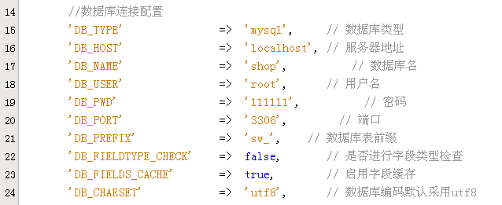
- 制作model模型
  - model本身就是一个类文件
  - 数据库中的每个数据表都对应一个model模型文件
  - 最简单的数据model模型类
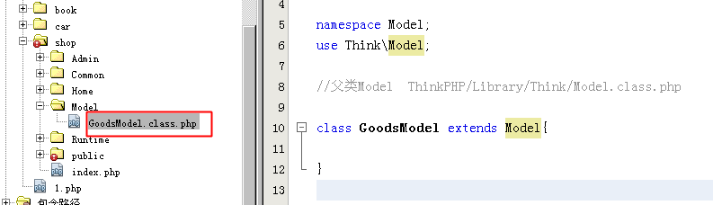
- 字段缓存设置
tp框架执行过程中会使用到数据表中的字段信息，通过sql语句可以查询”show colums from table” ，处于性能考虑，可以把字段缓存，避免每次重复执行sql语句。
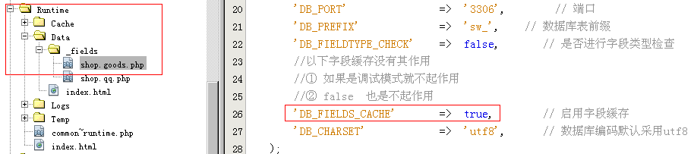
- 可以根据情况对当前的model模型进行个性化设置
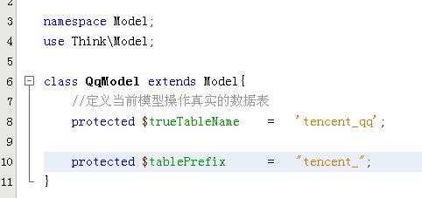
- 在入口文件定义一个调试输出函数，便于系统开发使用
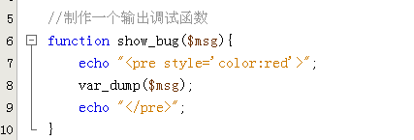

【实例化model的三种方式】
- $goods = new 命名空间GoodsModel();
- $goods = D(‘模型标志’);
  - $goods = D(“Goods”);
  - 该$goods是父类Model的对象，但是操作的数据表还是sw_goods
  - $obj = D(); 实例化Model对象，没有具体操作数据表，与M()方法效果一致
- $obj = M();
  - 实例化父类Model
  - 可以直接调用父类Model里边的属性，获得数据库相关操作
  - 自定义model就是一个空壳，没有必要实例化自定义model
  - $obj = M(‘数据表标志’); 实例化Model对象，实际操作具体的数据表
$obj = D(标志);
$obj = D();
$obj = M(标志);
$obj = M();
D()和M()方法的区别：
前者是tp3.1.3里边对new操作的简化方法;
后者在使用就是实例化Model父类
两者都在函数库文件定义ThinkPHP/Common/functions.php
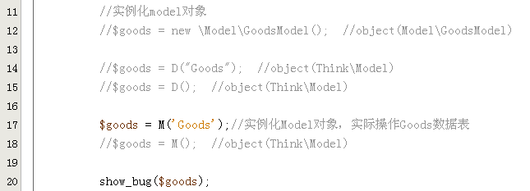

注意：如果没有对应的model模型文件类，也可以直接实例化model对象进行操作
D()和M()方法都可以实例化操作一个没有具体model模型类文件的数据表。

【数据查询】
select()是数据模型的一个指定方法，可以获得数据表的数据信息
返回一个二维数组信息，当前数据表的全部数据信息
- 配置smarty
  - 配置变量信息
    - convertion.php
    - Behavior行为配置变量信息（页面底部日志显示配置、smarty配置）
    - 系统程序里边有一些零散的配置信息
  - 在config.php里边配置smarty使用设置
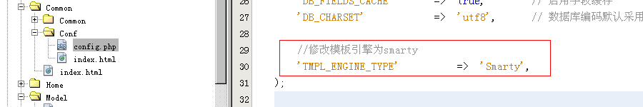
模板引擎配置参数位置（不能直接修改，在config.php里边重写）：
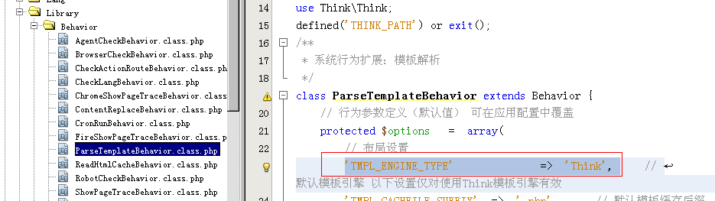
- 具体使用(从tp引擎变为smarty引擎)
  - css样式如果有{}，需要使用{literal}标签禁止smarty解析
  - 关键字$Think 变为 $smarty
  - tp引擎会对关键常量进行替换例如:__CONTROLLER__ __MODULE__
smarty引擎不给替换,需要设置为：{$smarty.const.__CONTROLLER__}

【各种查询条件设置】
$obj = D(); 创建对象
$obj -> select(); 查询数据
select 字段，字段 from 表名 where 条件 group 字段 having 条件 order 排序 limit 限制条数;
SELECT%DISTINCT%%FIELD%FROM %TABLE%%JOIN%%WHERE%%GROUP%%HAVING%%ORDER%%LIMIT% %UNION%%COMMENT%

$obj -> field(字段，字段); 查询指定字段
$obj -> table(数据表); 设置具体操作数据表
$obj -> where(参数); 参数就是正常sql语句where后边的条件信息
例如：( “goods_price >100 and goods_name like ‘三%’”)
$obj -> group(字段); 根据字段进行分组查询
$obj -> having(参数条件); having 条件设置
$obj -> order(‘price desc/asc’) 排序查询
$obj -> limit([偏移量，]条数) 限制查询的条数

sql语句里边具体的条件设置在tp框架model模型里边体现为具体的方法操作

以上方法理论上是父类Model的对应方法
父类model具体存在方法： field() where() limit()
还有一些方法在__call()自动调用函数里边： table() group() order() having()
在__call()魔术方法里边会判断当前的执行方法是否是一个method属性的元素信息，如果存在就会执行执行

以上多个方法是同时使用多个进行条件显示（并且没有顺序要求）
$obj -> limit(5)->field(‘id,name’)->order(‘price asc’) -> table(‘sw_goods’)->select();
以上许多方法执行没有顺序要求，许多方法执行后都是把具体的参数赋予到model属性options里边,最后根据options拼装sql语句。

select()方法原理追踪
GoodsModel.class.php
Model.class.php
function __construct()
$this->db被实例化
$this ->db对象属于mysql类
$this -> db ->select();
ThinkPHP/Library/Think/Db/Driver/
Mysql.class.php
Mysql extends Db
ThinkPHP/Library/Think/
Db.class.php
class Db
funtion select()

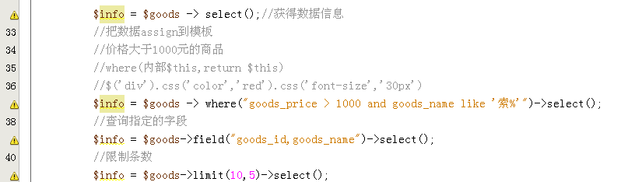
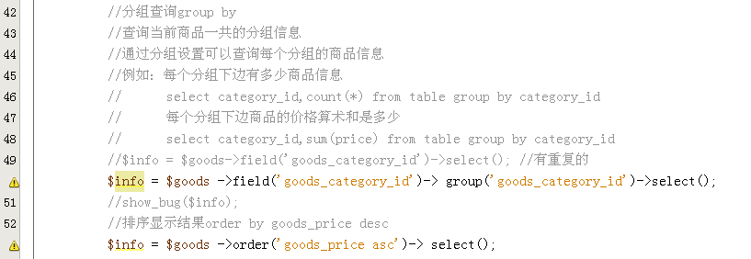

总结：
- config.php做数据库连接配置convertion.php
- 制作model模型文件
- 实例化model模型对象
  - new 命名空间\类名
  - D([模型标志]);
  - M([模型标志]);
- 数据查询select()
- 各种查询条件设置方法
- smarty模板引擎切换(Behavior行为里边的配置变量)

【查询数据信息】
$info = $goods -> where()->field(字段)->select();
select()方法
- 返回一个二维数组信息
- 返回全部数据表信息
- 给该方法传递参数
  - select(30) 查询主键值等于30的记录信息
  - select(“10,12,14”) 查询主键值在10、12、14范围的记录信息
- find()如果我们查询的结果只有一个信息，使用select()会返回一个二维数组
为了使用方便我们会希望返回一个一维数组，这时候可使用find()方法
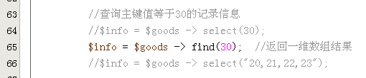
- having()方法设置查询条件，where()设置查询条件
having 和 where区别
    - 使用有先后顺序
    - where price>100 having price>100
    - where 设置条件，字段必须是数据表中存在的字段
    - having 设置条件，字段必须是select语句查询出来的字段可以使用
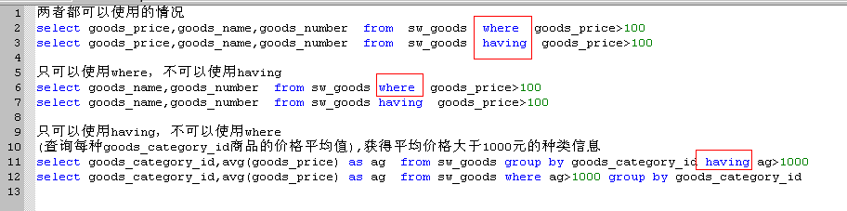
6. 相关聚合函数 count() sum() avg() max() min()
以上聚合函数是最后被调用的方法
以上方法可以结合具体条件方法使用
例如：$goods -> where(‘goods_price >1000’)->count(); 大于1000元的商品的总数目
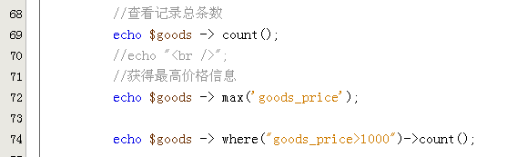

【实现数据添加add】
select()
add() 该方法返回被添加的新记录的主键id值
save()
delete()
两种方式实现数据添加
    - 数组方式数据添加
$goods = D(“Goods”);
$arr = array(‘goods_name’=>’iphone5s’,’goods_weight’=>’109’);
//注意:goods_name和goods_weight是数据表中字段名称
$goods -> add($arr);
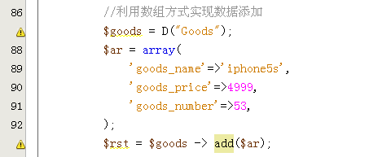
    - AR方式实现数据添加
- ActiveRecord 活跃记录
- AR规定了程序与数据库之间的关系
- 什么是AR：
- ① 一个数据表对应一个类model
- ② 一条数据记录对应类的一个对象
- ③ 每个字段对应该对象的具体属性
- tp框架的AR是假的
$goods = D(“Goods”);
$goods -> goods_name = “htc_one”;
$goods -> goods_price = 3000;
$goods -> add();
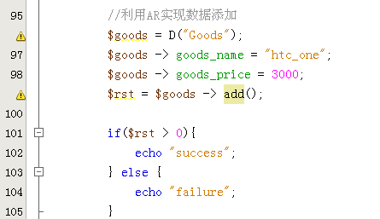
以上两种方式：数组、AR，最后add都要把新记录的主键id值返回

【收集表单数据入库操作】
      - 制作一个表单
      - 通过$_POST收集信息
      - 通过create()方法实现数据收集，该方法对于非法的字段会自动进行过滤
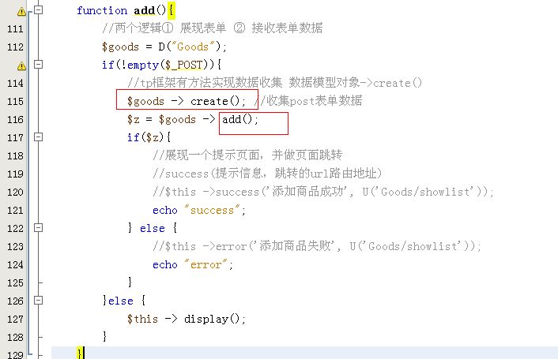
      - 在create()收集表单方法内部会自动过滤非法的字段信息
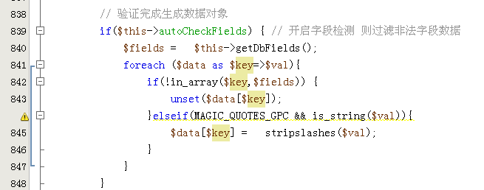

【数据修改操作】
select()
add()
save() 实现数据修改，返回受影响的记录条数
delete()
具体有两种方式实现数据修改，与添加类似(数组、AR方式)
- 数组方式
  - $goods = D(“Goods”);
  - $ar = array(‘goods_id’=>100,‘goods_name’=>’lenovo手机’,’goods_price’=>1200);
  - $goods ->where(‘goods_id>50’)-> save($ar);
- AR方式
  - $goods = D(“Goods”);
  - $goods -> goods_id = 53;
  - $goods -> goods_name = “三星手机”;
  - $goods -> goods_price = 2000;
  - $goods -> where(‘goods_price>10000’)->save();
以上两种方式如果可行，即要修改全部数据
以上sql语句从技术上可行，从业务上不可行(事故)
tp框架有智能考虑，以上情况的sql语句不被允许执行。
如何执行：
- 明确告诉系统那条sql语句被update更新
- 可以设置where进行sql语句更新操作

save() 方法返回值
0：之前没有问题，执行前后数据没有变化
自然数：受影响的记录条数
false：执行失败

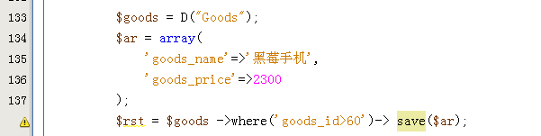

【数据删除及执行原生sql语句】
select()
add()
save()
delete() 返回受影响的记录条数

$goods -> delete(30); 删除主键值等于30的记录信息
$goods -> delete(“10,12,13”); 删除主键值等于10 12 13的三条记录
$goods -> where(“goods_id>60”)->delete() 把符合条件的记录都给删除
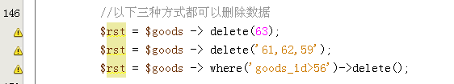

执行原生sql语句
- 查询语句query() 返回一个二维数组信息
- 添加、修改、删除 execute() 返回受影响的记录条数
$goods = D(“Goods”);
$sql = “select * from sw_goods”;
$rst = $goods -> query($sql);

$sql = “select goods_category_id,avg(goods_price) from sw_goods group by goods_category_id having avg(goods_price)>1000”;
$goods -> query($sql);

$sql = “update sw_goods set goods_name = ‘htc_two’ where goods_id=100”;
$goods -> execute($sql);

【数据修改具体实现】
通过路由给一个操作方法传递参数
http://网址/index.php/模块/控制器/方法upd/变量名1/值/变量名2/值/变量名3/值
以上路由是通过get形式给指定的操作传递了三个参数信息
原则三个参数信息接收的时候通过$_GET接收即可
例如：$_GET[‘变量名1’]; include()

以上参数信息接收太直白，不安全，需要按照框架规则使用下边的方式接收get参数信息
http://网址/index.php/Admin/Goods/upd/name/tom/age/25/addr/beijing
function upd($name,$age,$addr){
$name;
$age;
$addr;
}
以上参数表述，如果在请求的时候没有按照规则传递参数，那么当前方法禁止访问。
（除非参数有默认值）

修改商品信息步骤：
- 在“修改”按钮处把被修改商品id信息通过get形式传递给upd操作
- 在upd方法里边制作形式参数$goods_id,接收服务器给传递的get变量goods_id
- 在修改表单里边制作隐藏域goods_id，避免tp框架禁止修改语句执行
- 在upd操作方法内部有两个逻辑：展现表单、收集表单

【表单验证】
javascript
jquery
在服务器端通过tp框架实现表单验证
用户名、密码、重复密码、邮箱、qq、手机号码、爱好、学历
具体步骤：
- 制作表单
- 表单form数据通过create()方法收集(验证功能要求我们必须通过create()方法收集数据)
- 自定义数据model模型类实现具体验证规则

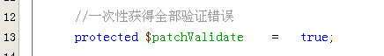
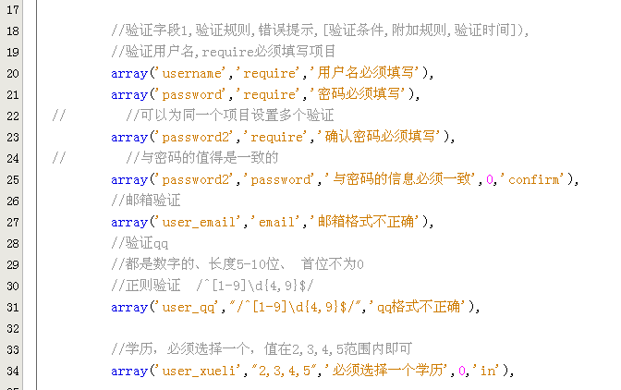
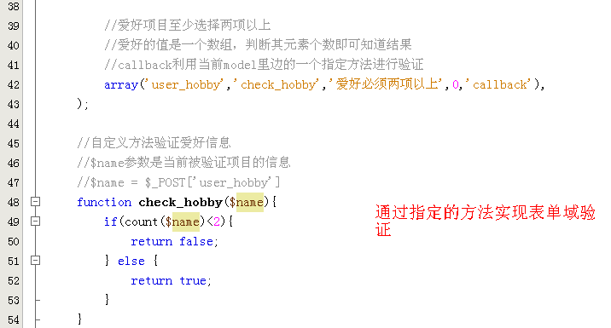

验证规则的第4个参数说明（0 1 2）：
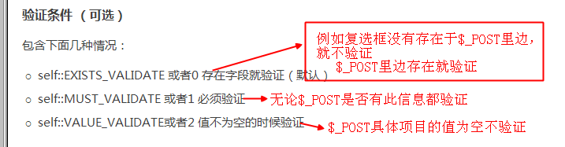
注意：
- 模型实例化通过new
- 调用create()方法才可以触发验证执行
总结：
- 数据添加add() 两种方式：数组、AR
- 数据修改
  - 注意：需要设置条件（主键id、where）
- 删除删除 delete()
- 执行原生sql语句：query() execute()
- 给操作方法传递参数 /Admin/User/login/id/100/name/tom
  - function login($id,$name)
6. 表单验证

作业：
- 在商城后台实现数据的列表查询、删除、添加、修改

